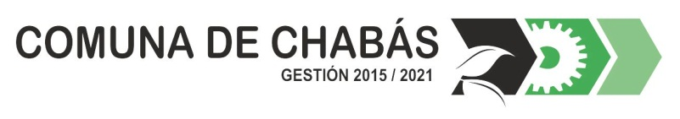

ORDENANZA 1408/22
VISTO:
El análisis de costos del servicio de Agua Potable y desagües cloacales modificado en nuestra localidad, elevado por la Cooperativa de Provisión de Obras y Servicios Públicos y de Créditos Chabás limitada el cual se adjunta en la presente Ordenanza; y
CONSIDERANDO
Que, la Administración Comunal, al ser el poder concedente del servicio de agua potable y desagües cloacales, en el ejido urbano de la localidad, es su deber autorizar o no, modificaciones en las tarifas de dichos servicios.
Que es menester destacar que la adecuación de las tarifas vigentes es indispensable para poder continuar brindando un servicio de calidad.
Que la motivación de tal pedido radica en el sustancial y sostenido incremento en los costos de operación y mantenimiento que sufre el servicio prestado.
POR ELLO,
LA COMUNA DE CHABÁS
SANCIONA LA SIGUIENTE
ORDENANZA
Artículo 1): Apruébese la modificación del RÉGIMEN TARIFARIO AÑO 2022 del Servicio Sanitario de agua potable y desagües cloacales propuesto por la Cooperativa de Provisión de Obras y Servicio de Agua Potable de la localidad, que forma parte de la presente como Anexo I.
Artículo 2): Regístrese, publíquese y archívese. -
Chabás, 02 de agosto 2022

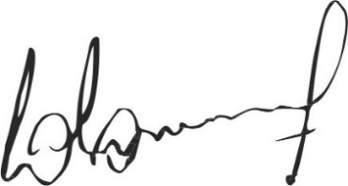
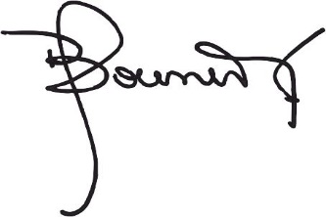

Jaqueline Bouvier Dr. Lucas Lesgart
Secretaria Administrativa Presidente Comuna de Chabás

